Mercedes-Benz Actros 1843

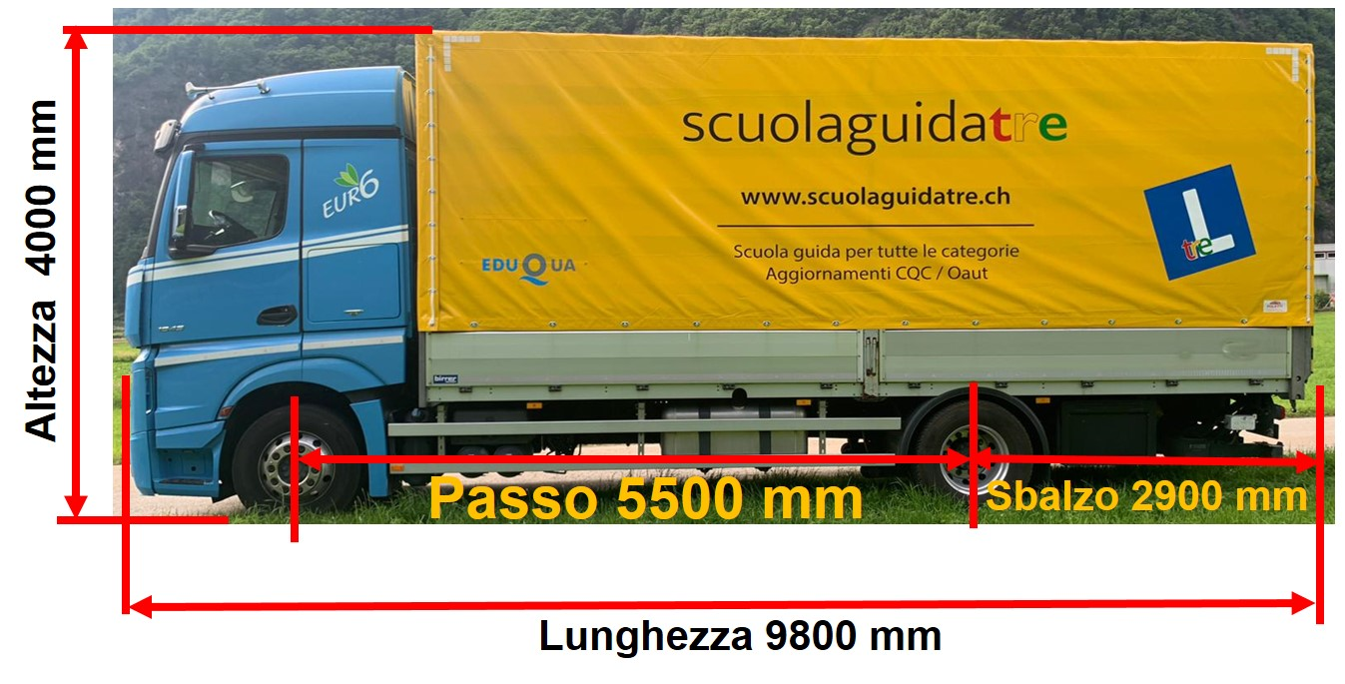

|  |  |
| --- | --- |
| **Dimensioni** | |
| Lunghezza | 9800 |
| Larghezza | 2550 |
| Altezza | 4000 |
| Passo | 5500 mm |
| Sbalzo | 2900 mm |

|  |  |
| --- | --- |
| Pesi | |
| Peso a vuoto | 9950 kg |
| Carico utile | 8050 kg |
| Peso Totale | 18000 Kg |
| Peso effettivo | 13440 kg |
| Carico assale anteriore | 8000 kg |
| Carico sull'asse posteriore | 11500 Kg |

|  |  |
| --- | --- |
| **Tipo** | |
| Standard ECO | EURO VI |
| Cilindrata del motore | 10,7 L |
| Potenza del motore | 315 KW - 2100 Nm |
| Tipo motore | OM470 |
| No. Cilindri | 6 |
| Tipo di carburante | Diesel |